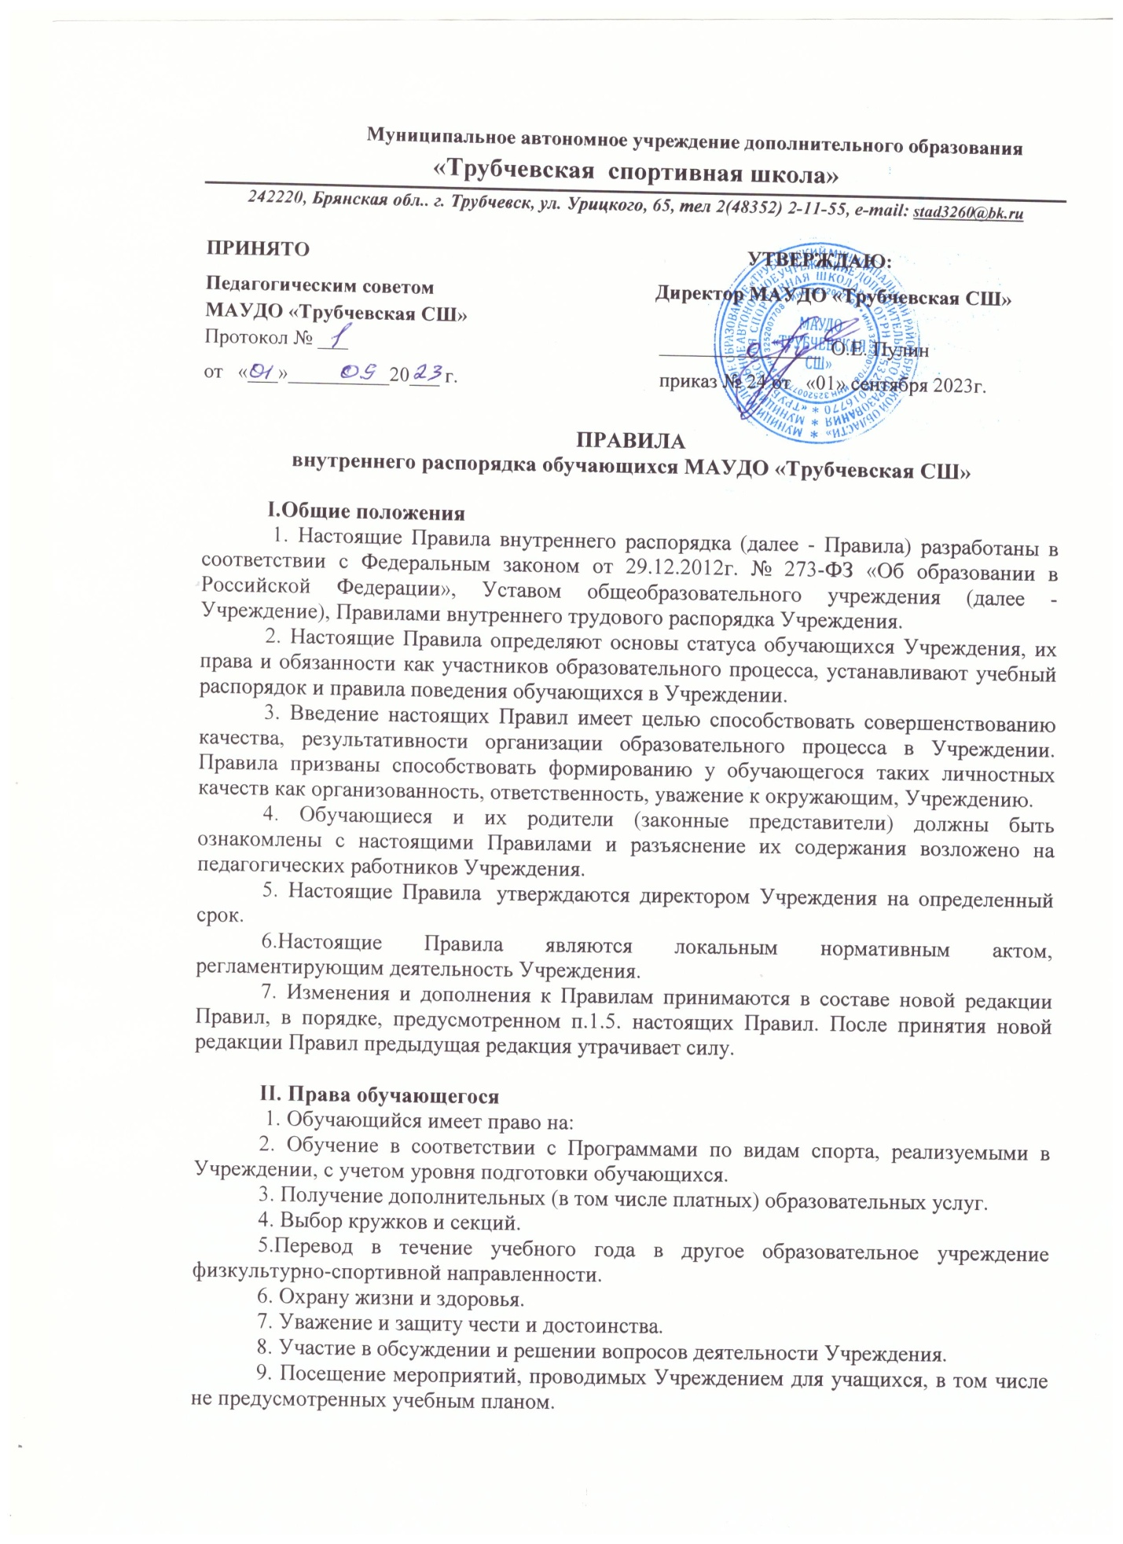

10.Принимать участие в социально-культурных, оздоровительных и т.п. мероприятиях, организованных Учреждением.
11.Получать полную и достоверную информацию о результатах проведенных контрольных испытаниях по общей и специальной физической подготовке, итогов выступления на соревнованиях, присвоения спортивных разрядов.
12. Другие права, предусмотренные законодательством Российской Федерации.

III. Обязанности обучающегося
1.Выполнять требования Устава Учреждения, настоящих Правил, законодательства РФ по вопросам организации и осуществления образовательного процесса.
2. Выполнять требования образовательных программ.
3.Уважать честь и достоинство обучающихся, сотрудников Учреждения, окружающих во время пребывания в Учреждении, и вне его в других общественных местах во время проведения занятий, мероприятий.
4.Вести себя достойно, воздерживаться от действий, мешающих другим обучающимся овладевать знаниями, соблюдать учебную дисциплину, своевременно и точно исполнять распоряжения администрации Учреждения, соблюдать требования по обеспечению безопасности в Учреждении.
5. Бережно и ответственно относиться к имуществу Учреждения, поддерживать чистоту и порядок в зданиях и помещениях учреждения, соблюдать чистоту на территории Учреждения, экономно и эффективно использовать материалы, ресурсы, оборудование.
6.Заниматься ответственно и добросовестно, эффективно использовать образовательные и социально-культурные возможности Учреждения для саморазвития и самосовершенствования.
7. Выполнять требования педагогов в части, отнесенной Уставом и локальными актами Учреждения к их компетенции.
8.Своевременно без опозданий приходить на занятия, извещать тренера-преподавателя о причинах отсутствия на занятиях.
9. Иметь сменную обувь, форму для специализированных занятий в соответствии с требованиями программы.
10.Соблюдать требования техники безопасности, санитарии и гигиены образовательного процесса, правила пожарной безопасности.
11. В случае экстренной ситуации, связанной с обнаружением любой опасности жизни и здоровью, незамедлительно сообщить об этом любому сотруднику Учреждения.
12. Обучающиеся обязаны соблюдать правила личной и общественной гигиены, соблюдать и поддерживать чистоту в зданиях и помещениях Учреждения.
13. Обучающиеся должны оказывать уважение взрослым, быть внимательными к окружающим, уважительно относиться к товарищам, заботиться о младших.
14. На занятиях иметь при себе необходимые для участия в образовательном процессе принадлежности и форму для специализированных занятий.
15.Строго соблюдать правила безопасности при работе со спортивным инвентарем.
16. Обучающийся должен по первому требованию тренера-преподавателя или работника Учреждения сообщить свою фамилию и фамилию тренера-преподавателя, у которого он обучается.
17. Обучающийся несет ответственность за сохранность личного имущества
( сдавать ценные вещи на время тренировочных занятий и спортивно-массовых мероприятий тренеру на хранение).

IV. Обучающимся запрещается
1. Приносить, передавать, использовать во время образовательного процесса (как на территории Учреждения, так и во время проведения занятий, мероприятий вне его) оружие, колющие и режущие предметы, боеприпасы, взрывчатые вещества, пиротехнические игрушки, а также другие предметы, подвергающие опасности жизнь и здоровье других людей.
2. Приносить, передавать и употреблять спиртные напитки, средства токсического и наркотического опьянения, табачные изделия, находиться в помещениях Учреждения в состоянии алкогольного или наркотического опьянения. Курение в Учреждении и на территории Учреждения запрещено.
3. Применять физическую силу для выяснения отношений, использовать запугивание, вымогательство.
4.Совершать любые действия, влекущие за собой опасные последствия для окружающих, такие как толкание, удары любыми предметами, бросание чем-либо и т.д.
5. Играть в азартные игры (например, карты и т.п.).
6. Пользоваться во время занятий средствами мобильной связи.
7. Загрязнять или засорять помещения Учреждения.
8. Громкие разговоры и шум во время занятий.
9. Употреблять в речи неприличные слова и выражения.
10. Нарушать правила техники безопасности на занятиях.
11.Не оставлять без присмотра личные вещи и имущество.
12. Не брать чужие вещи и чужое имущество.

V. Поощрение и ответственность
1. Дисциплина в Учреждении поддерживается на основе уважения человеческого достоинства обучающихся, тренеров-преподавателей. Применение методов физического и психологического насилия по отношению к обучающимся не допускается.
2. За высокие результаты и достигнутые успехи в спорте, активную социально-значимую деятельность, конкурсов, соревнований, и другие достижения к обучающимся могут применяться следующие виды поощрения:
− объявление благодарности;
− награждение Дипломом; Грамотой, Благодарственным письмом;
− чествованием на тожественных церемониях.
− награждение ценными призами
3. Меры поощрения применяются администрацией Учреждения совместно или по согласованию с педагогическим коллективом.
4. За нарушение режима тренировочных занятий, правил поведения в школе, воровства чужого или школьного имущества, за нанесение порчи и вреда чужому и школьному имуществу к учащемуся применяются взыскания (замечание, предупреждение, выговор, отчисление)
5. До применения взыскания от обучающегося должно быть затребовано объяснение в устной или письменной форме. В случае отказа обучающегося от дачи объяснения, администрацией Учреждения составляется акт об отказе.
6. Взыскание применяется непосредственно за обнаружением проступка, но не позднее одного месяца со дня обнаружения, не считая времени болезни обучающегося.
7. Факты нарушения учебной дисциплины и правил поведения могут быть рассмотрены на Педагогическом Совете Учреждения в присутствии обучающегося и его родителей (законных представителей).

